Замена поршня.
Извлекаем поршень с шатуном из блока цилиндров (см. «Замена вкладышей коленчатого вала»).
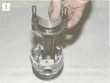
В нижних головках...

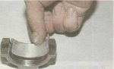
...и крышках шатунов установлены сталеалюминиевые вкладыши.

От проворачивания их удерживают замки, входящие в прорези постелей.
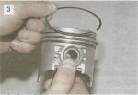
Зажимаем шатун в тиски и, разжи- мая, снимаем верхнее...

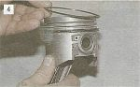
...и нижнее компрессионные кольца. При их последующей установке метка «ВЕРХ» или «ТОР» должна быть направлена к днищу поршня.

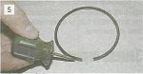
Надписи на кольце может и не быть, но нижнее компрессионное кольцо всегда устанавливается фаской вниз.

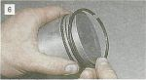
Снимаем маслосъемное кольцо...

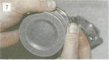
...с расширителем.

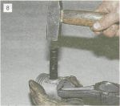
Установив поршень на деревянную оправку с отверстием или удерживая на весу, выбиваем палец.

Собираем шатунно-поршневую группу в обратной последовательности.
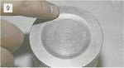
Подбираем новый поршень. Класс поршня обозначается буквой, а категория пальца - цифрой (см. таблицу сопрягаемых деталей).

Зазор между поршнем и цилиндром у новых деталей составляет 0,05-0,07 мм. При износе максимально допустимый зазор-0,15 мм. Правильно подобранный, смазанный моторным маслом палец должен входить в отверстия поршня под усилием большого пальца руки и не выпадать из поршня в вертикальном положении.
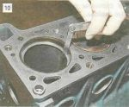
Установив кольцо в цилиндр, набором щупов проверяем зазор в его замке. Он должен быть 0,25-0,40 мм для всех колец. Если зазор повышенный, необходимо заменить кольца.

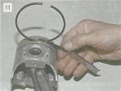
Зазор между кольцом и канавкой поршня проверяем также набором щупов. Для верхнего компрессионного кольца он должен быть 0,045-0,077, нижнего - 0,025-0,057, маслосъемного - 0,020-0,052 мм. Предельно допустимый зазор при износе - 0,15 мм.

Устанавливаем в поршневые канавки кольца, затем ориентируем их следующим образом: замок верхнего компрессионного кольца ориентируем под углом 45° к оси поршневого пальца; замок нижнего компрессионного кольца разворачиваем относительно замка верхнего кольца в противоположную сторону; замок маслосъемного кольца ставим на 90° относительно замков других колец. При этом стык его расширителя должен находиться с противоположной стороны замка самого кольца.
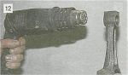
Разогреваем верхнюю головку ша- туна до 240°С, зажав его в тисках.

Палец можно предварительно охла- дить в морозильной камере.
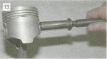
Надеваем на шатун поршень и при помощи оправки быстро запрессовываем палец.

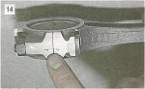
Цифры на шатуне и его крышке, указывающие номер цилиндра, должны находиться с одной стороны и совпадать.

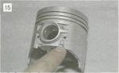
Метка «П» на поршне должна быть направлена к передней части блока цилиндров.

